Как Джефф Безос стал самым богатым человеком в 2018 год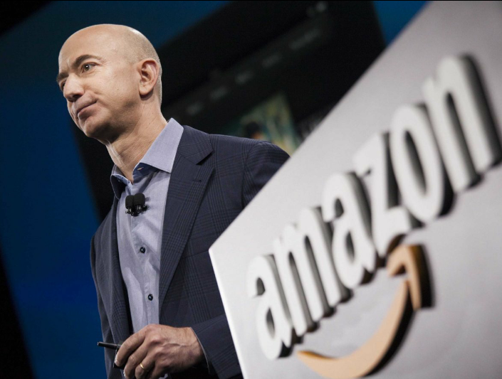у ?
В ноябре 2017 года известный журнал « Форбс » обескуражил весь мир, заявив , что отныне Билл Гейтс со своим состоянием в 93,3 млрд долларов и Уоррен Баффет, соответственно с 87,3 млрд , больше не являются самыми богатыми людьми планеты. Им оказался создатель интернет-империи Amazon Джеффри Престон Безос с суммой более 100 млрд. условных единиц. Уникальный бизнесмен, создатель первой частной аэрокосмической компании, владелец издательского дома The Washington Post – неполный перечень достижений этой неординарной и многогранной личности.
Джефф родом из небольшого городка Альбукерка штата Нью-Мексико. С ранних лет он проявлял явный интерес к технике. Закрывшись в своей комнате, юный экспериментатор днями напролёт разбирал и собирал всё, что попадалось под руку. Родители всячески способствовали увлечению сына и, к окончанию школы, отец согласился отдать гараж под мастерскую
Учёба давалась будущему миллиардеру легко. Закончив с отличием школу, он с лёгкостью поступил в Пристонский университет на кафедру электронно-измерительных приборов и информатики. Но Джеффри решил сосредоточиться на компьютерной поддержке, догадываясь что за этим будущее.
Закончив университет с красным дипломом, Безос работал какое-то время по специальности. Окунувшись в мир интернет-торговли и первых магазинов в сети, он понял какие открываются перспективы. Было решено открыть первый интернет-магазин, торгующий исключительно книгами.
В период 1994-95 годов в сети начал свою работу сайт Amazon.com, главным офисом которого был всё тот же отцовский гараж с парой компьютеров. Периодически, конечно, приходилось самому и принимать заказы, и отвозить их на почтовые отделения. Но Джеффа препятствия только раззадоривали. Даже когда спрос на книги пошёл на спад, да и немногочисленные инвесторы не особо спешили вкладывать в него деньги, предприимчивый бизнесмен не пал духом. Ему пришла блестящая идея разослать тысяче случайных клиентов письма с единственным вопросом, что бы им хотелось приобрести на его сайте больше всего. Проанализировав ответы, Джеффри понял, что может продавать абсолютно всё. И он не прогадал.
В 1999 г. Amazon принесла своему создателю первый млрд. долларов и звание «Человека года» по версии журнала «Форбс». Следующим шагом стало создание первой частной аэрокосмической компании Blue Original, которая в 2015 г. начала испытательные полёты в космос, а для управления инвестициями был основан венчурный фонд Bezos Expeditions.С 2013 г. Джефф Безос является владельцем издательского дома The Washington Post.
К июлю этого года состояние этого уникального человека превысило 150 млрд долларов. Он занимает первое место в рейтинге миллиардеров и входит в пятерку самых влиятельных людей планеты, что не мешает ему заниматься благотворительностью. Фонд Bezos Day One Found занимается созданием сети дошкольных учебных заведений для малоимущих и бездомных.
Как оказалось, Джеффри ещё и хороший писатель. Написанные им книги идут нарасхват. В них миллиардер делится своими секретами успеха и даёт советы начинающим. Он считает, что в первую очередь мужчину определяет его вторая половина, имея ввиду жену Маккензи, с которой живёт в счастливом браке 24 года. Также немало уделяется внимания самоорганизации. Режим сна, рабочие нагрузки. Всё это влияет на принятие важных решений. Поэтому, например сам автор, все важные решения и встречи старается провести в первой половине дня. Джефф рекомендует не бояться ошибок, не бояться идти на риск, всегда учиться чему то новому и не останавливаться на достигнутом. Многие его высказывания стали “крылатыми фразами” в соцсетях.
Своими планами на будущее самый богатый человек в истории поделился на недавнем лондонском экономическом форуме. Он подчеркнул важность смены фокусировки на аудиторию дошкольного возраста. И если учесть, что капитал суперкорпорации Amazon превысил триллион долларов, то наверняка Джефф Безос вскоре удивит мир новыми рекордами и достижениями.

